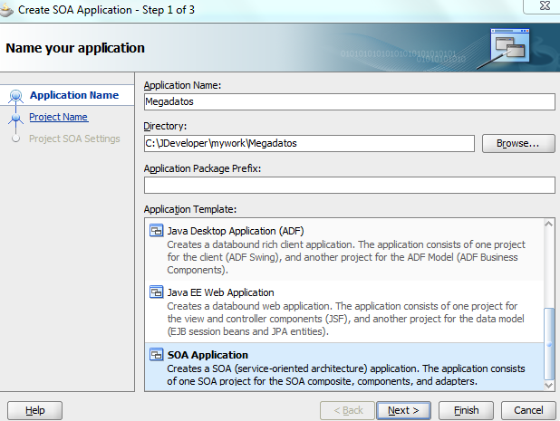
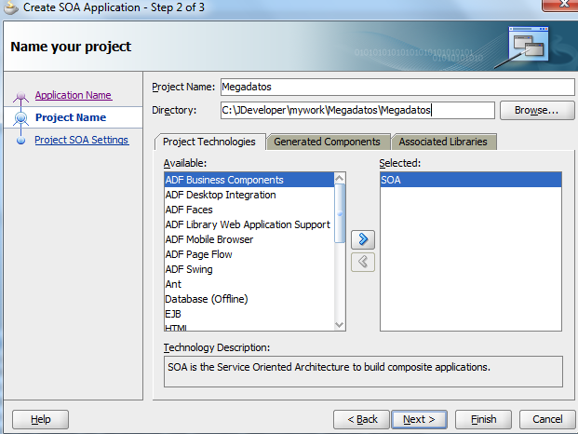
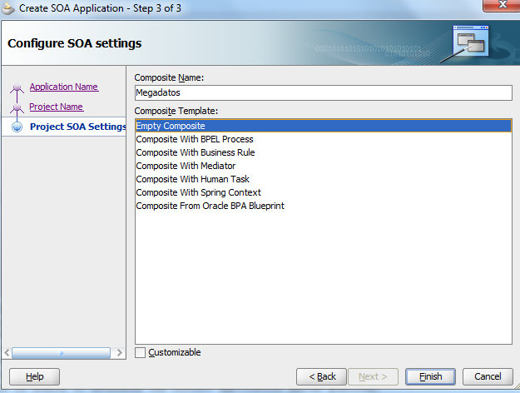

Crear de esto ---> a esto
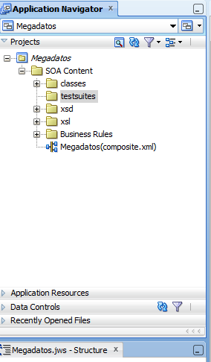
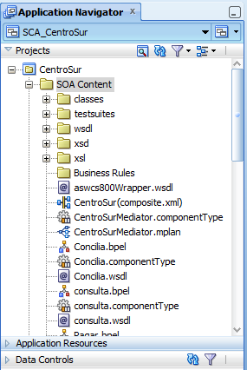

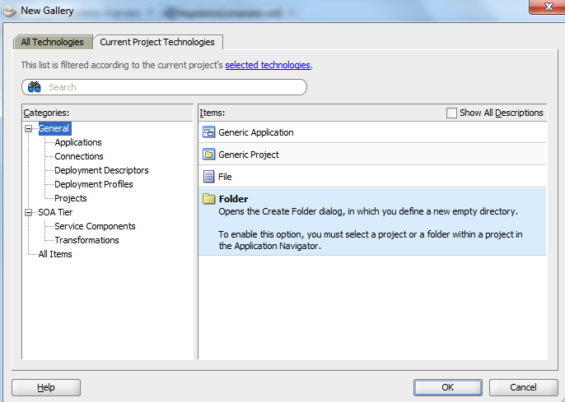

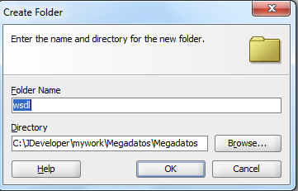
- crear carperta wsdl (a nivel de soa content)
eliminar archivo readme.txt

- En composite, crear el servicio que publica las opciones del proyecto (creadas en OEPE Eclipse)

ECLIPSE
Se requieren 3 archivos:
- Proyecto.wsdl ← copiar desde raiz un wsdl, uno existente y renombrar.
- Proyecto.xsd ← copiar desde modelo de negocios, uno existente y renombrar.

- MensajeProyecto.xsd ← copiar desde mensajes canónicos, uno existente y renombrar.
- Los elementos se personalizan de acuerdo al proyecto.

Editar los xsd y reemplazar el proyecto originalmente copiado por el nuevo nombre (en xsd y wsdl).
Si no se muestra correctamente en modo de diseño, agregar esta línea al inicio del archivo:

<?xml version="1.0" encoding="UTF-8"?>
(Modelo Negocio y Mensajes Canónicos).
en la pestaña Source (Modelo Negocio y Mensajes Canónicos).
Agregar las nuevas operaciones (mensajes canónicos), de acuerdo al proyecto.

Terminados los mensajes

En JDeveloper
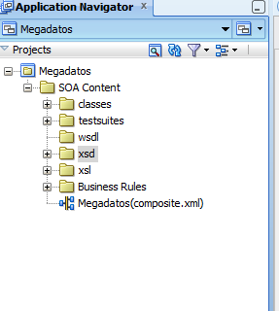

En xsd → todos los archivos xds de mensaje entra, hechos en Eclipse
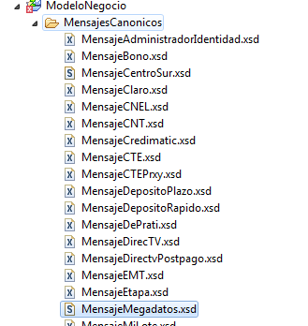
Para ver ruta, clic derecho en xsdl → Properties y dirigirse a la ruta, copiar archivo en este caso MensajeMegadatos.xsd.

Tambien, copiar el Modelo de negocio xsdl:
<Modelo Negocio> clic derecho → Properties
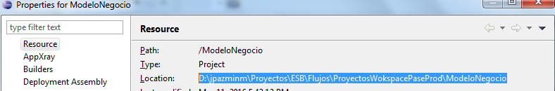
Destino →
En JDeveloper
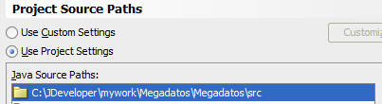

En este caso la ruta es C:\JDeveloper\mywork\Megadatos\Megadatos\xsd\
Copiar en esta ruta el archivo xsd de MensajeCanónico y ModeloNegocio.

En wsdl → Servicio web, hecho en Eclipse.
Tomar el WSDL de la ruta en Eclipse
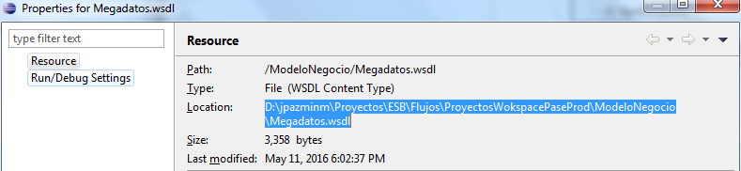

Destino →
En JDeveloper

En este caso la ruta es C:\JDeveloper\mywork\Megadatos\Megadatos\wsdl\
Copiar en esta ruta el archivo wsdl del Servicio Web.

Refrescar en JDeveloper, y finalmente ya se carga el proyecto
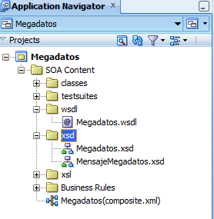
Del mismo modo copiar en Jdeveloper las librerias standar (comunes), para que las referencias externas puedan ser cargados.
Librerías a agregarse (a nivel de XSD):
- Cliente
- Comision
- CoreBB
- Cuenta
- MensajeBolivariano
- MensajeTransaccionBAM
- Producto
- Recaudo
- TransaccionBAM

Librerías a agregarse (a nivel de WSDL):
- HomologarMensaje
- RegistrarError
- ValidarRespuesta
Estas librerìas stándar tomarlas de un proyecto existente en Jdeveloper. Ejemplo DirecTVPostpago
DE:
D:\jpazminm\Proyectos\2016\FLUJO BUS DIRECTV POSTPAGO\Directvpostpago\DirectvPostpago\wsdl
D:\jpazminm\Proyectos\2016\FLUJO BUS DIRECTV POSTPAGO\Directvpostpago\DirectvPostpago\xsd

A:
C:\JDeveloper\mywork\Megadatos\Megadatos\wsdl
C:\JDeveloper\mywork\Megadatos\Megadatos\xsd

Refrescar Jdeveloper
Si se pintan en la carpeta XSD y WSDL referencias en rojo. Es porque hace refrencia a la carpeta del eclipse, hay que cambiarña
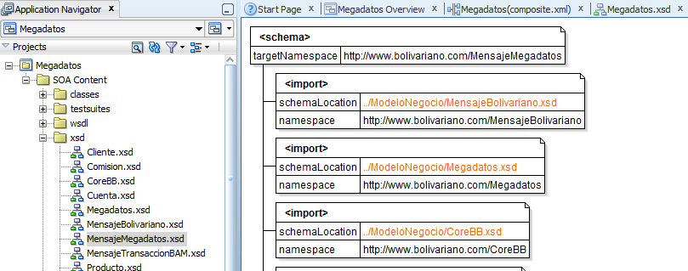

Ir a pestaña Source, reemplazar ../ModeloNegocio/ por “” (vació)
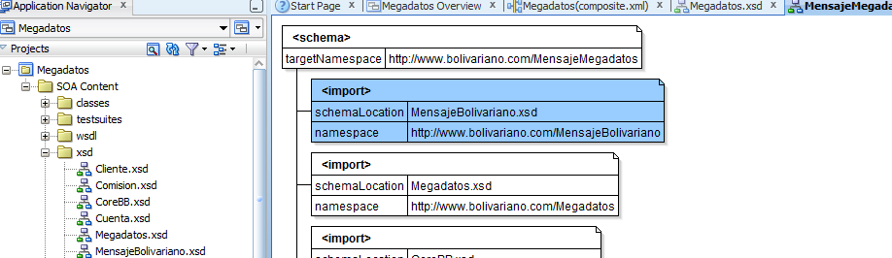

Aplicar lo mismo en carpeta WSDL, si sale un Warning en botón Import (ver imagen)
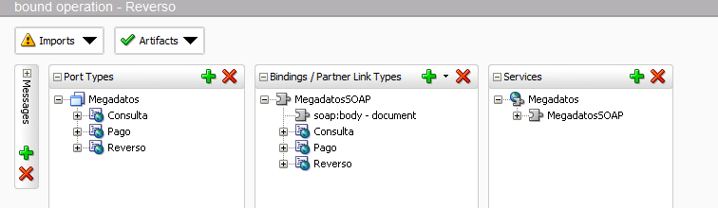
Colocar la ruta relativa del xds en el mismo Jdebeloper

Corregir:
DE ASÏ
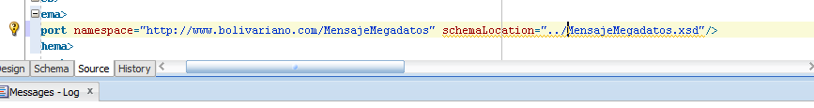

A ESTE MODO:
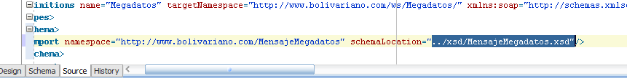
Se debe ver finalmente así:

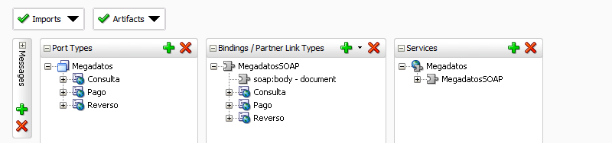

Despues de esto se puede proceder a configurar el flujo → composite.xml
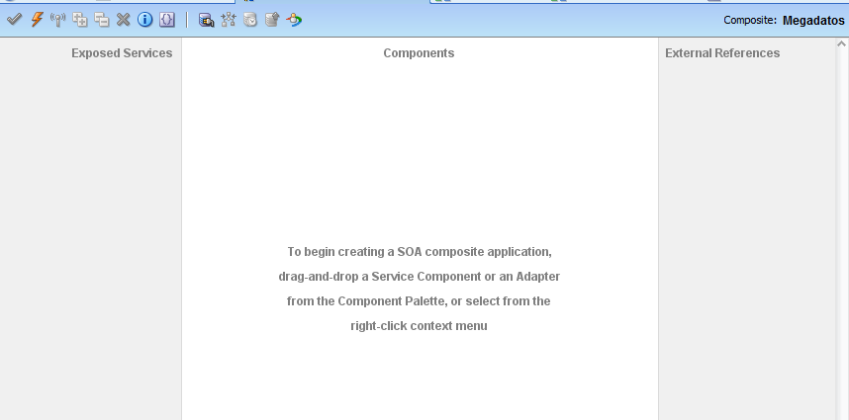

Clic derecho en Exposed Services → Insert → Web Service
Click en botó del WSDL [→ @]
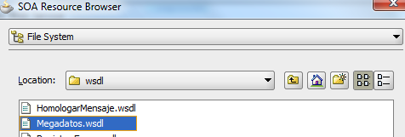

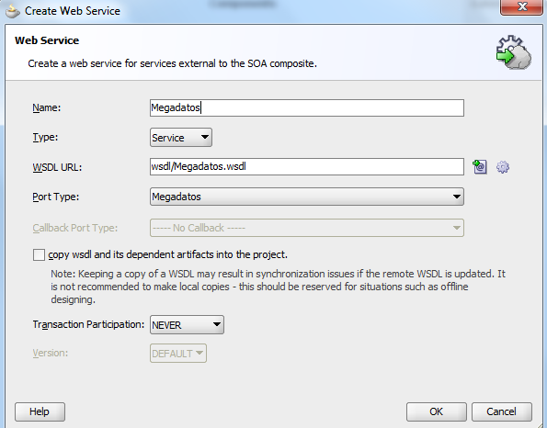

Crear un Mediator en panel Compoents, de acuerdo a la sgte imagen
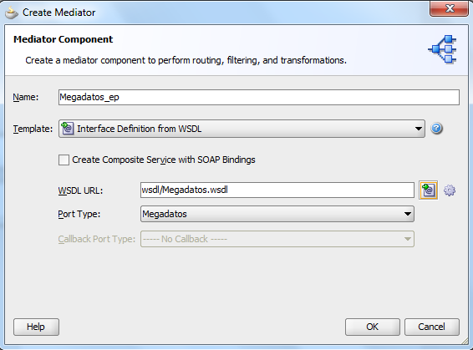

Conectar el WebServies (exposed) con el Mediatos, uniendo las flechas de WS hacia el Mediatos.

Agregar un BPEL Process, con el mismo n ombre de las opciones del WS.
Configurarlo como Synchronous BPEL Process, es decir Envía y Recibe Mensajes. Y las opciones de acuerdo al gráfico.

Input (mensajes) , clic en Botón lupa y escoger el mensaje canónico correspondiente., Lo mismo en Output

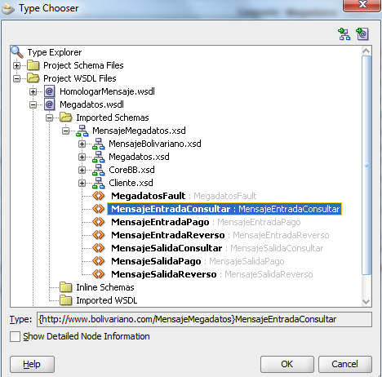
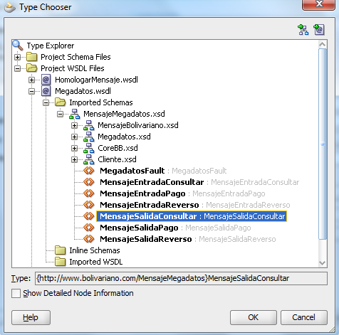

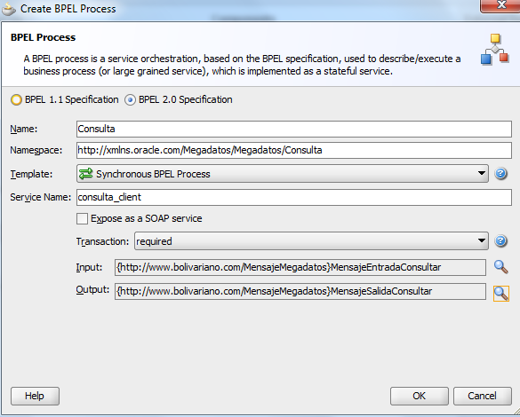
Consulta

Pago
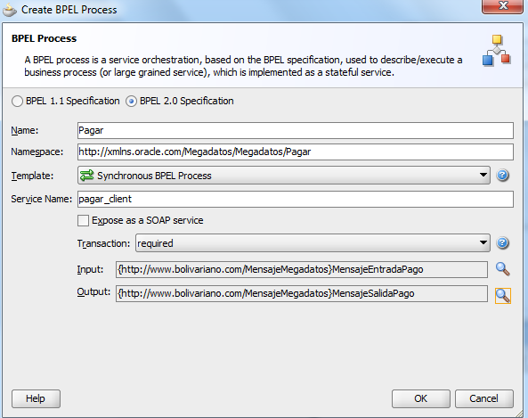

Reverso
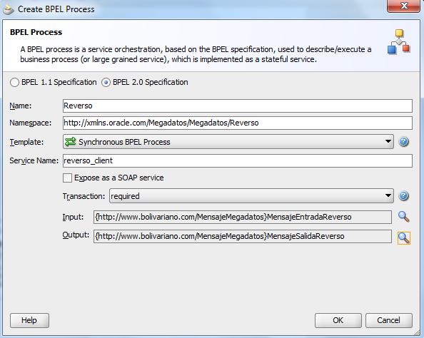

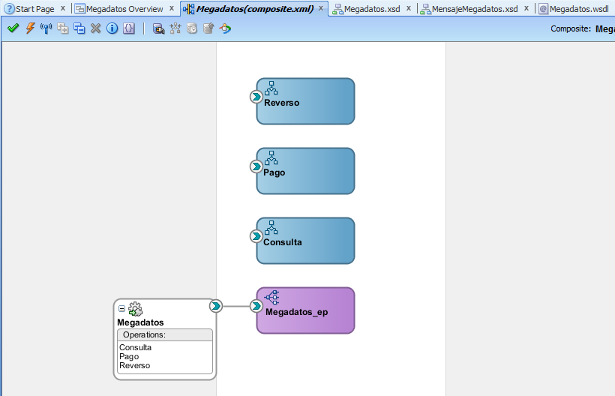

Acercar mouse al Mediator y cuando se muestre una flecha de flujo naranja arrastrala hacia el BPEL Process y configurar la operación que corresponda al BPEL Process

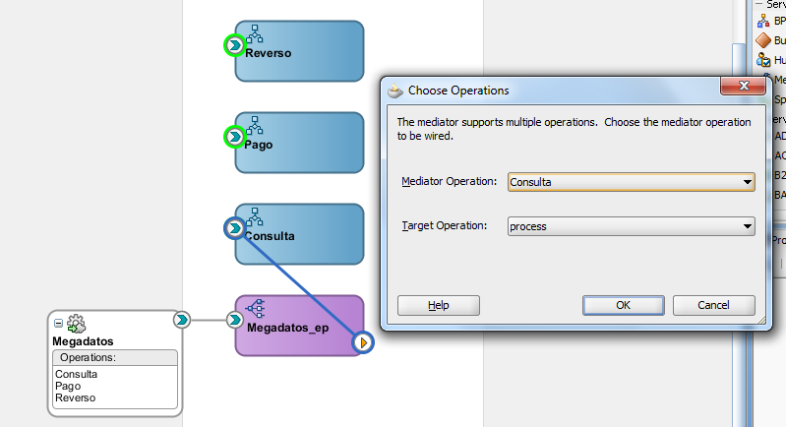

Repetir este paso por cada una de las operaciones

* Para este proyecto, y recaudaciones de servicios nuevas se deben invocar los siguientes sp's genéricos:
sp_val_servicios_varios, sp_pago_servicios_varios; y servicios genéricos HomolarMensaje.

servicios genéricos HomolarMensaje
Click derecho en Externar References → insert → WebServices
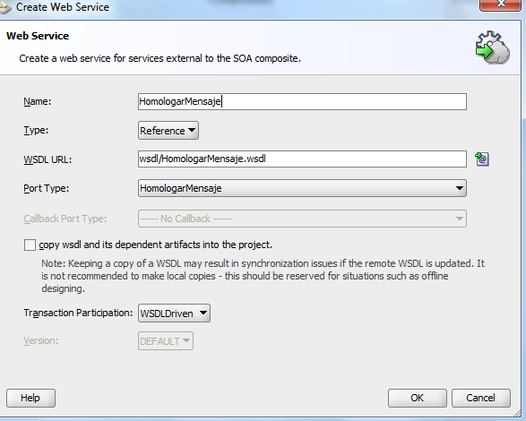

Para habilitar este servicio en cada uno de BPEL Process, conectar el BPEL (desde) al servicio externo.
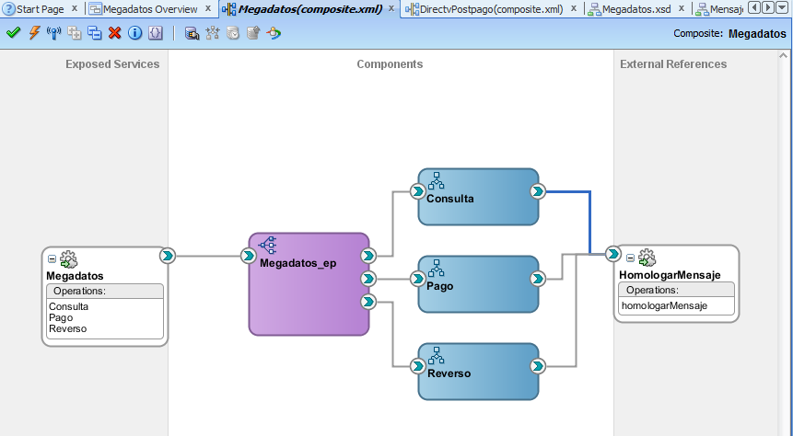
Procesos de BBDD Genéricos ()
Click derecho en Externar References → insert → DataBaseAdapter
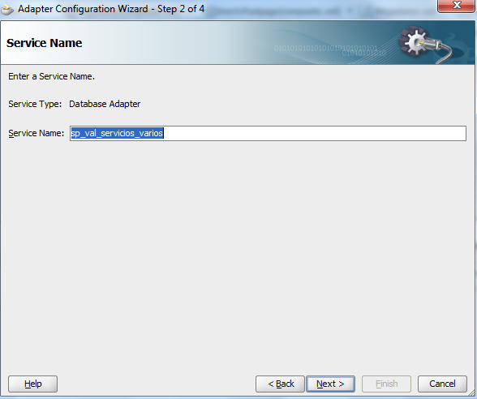

clic en +

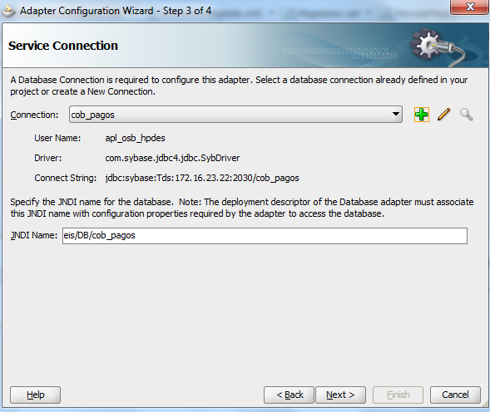
Configuración de la conexión
Usuario: apl_osb_hpdes
Clave: P4ssw0rd
JNDI: eis/DB/cob_pagos ← se sugiere el nombre de la base a la que se conectará

Configurar de acuerdo a la sgte imagen

JDBC URL: jdbc:sybase:Tds:172.16.23.22:2030/cob_pagos
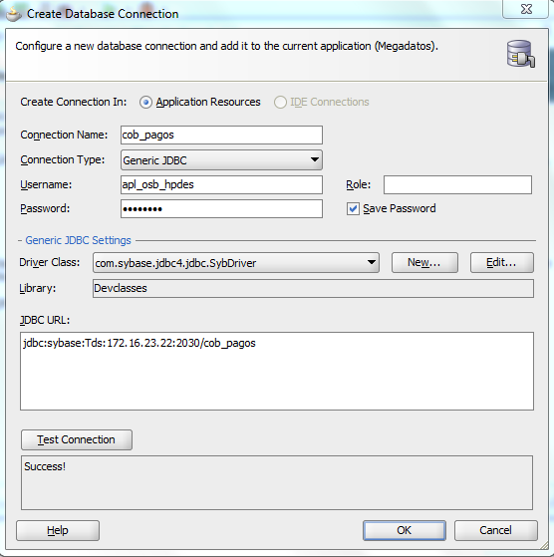

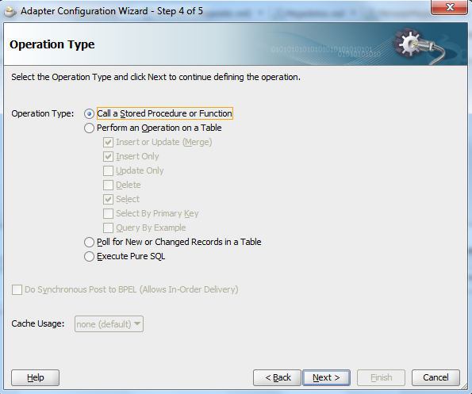

escoger sp:
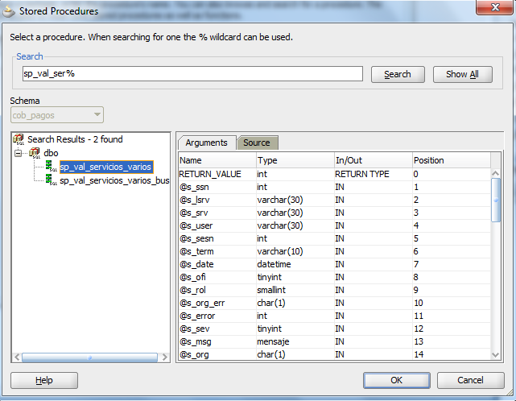
Ok → Next → (RowSets) Next

Advanced option … aceptar los valores por default
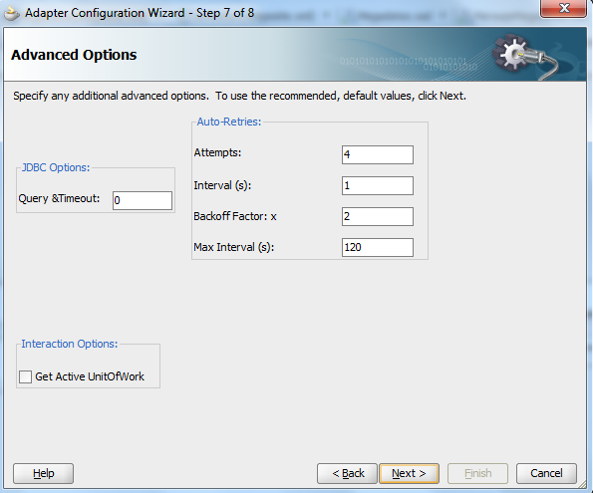

y Finish

Este sp_val_servicios_varios es llamado por Bpel Pago y Reverso

Agregar servicios comunes RegistrarError y ValidarRespuesta, del mismo modo como se agregó HomolarMensaje.
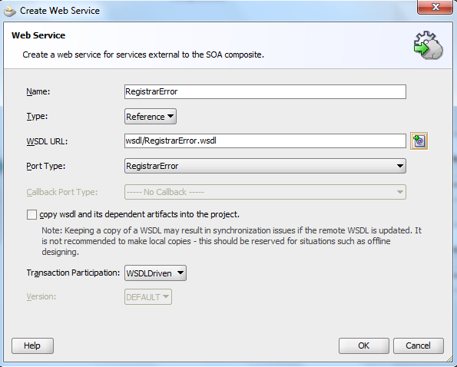
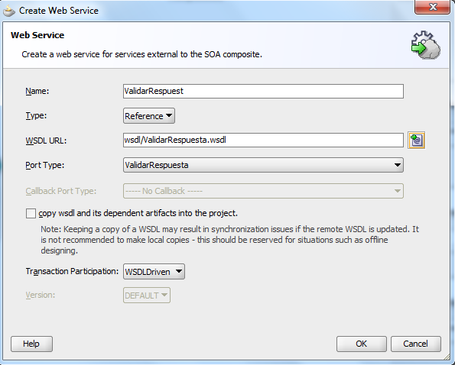
Agregar sp principal
Y conectar cada BPel a los componentes respectivos. Debe quedar así...
- Todos conetan con HomolarMensaje
- Todos conectan con ValidarRespuesta
- Todos conectan con sp_val_servicios_varios
- Todos conectan con RegistrarError
- Pago y Reverso conectan con sp principal

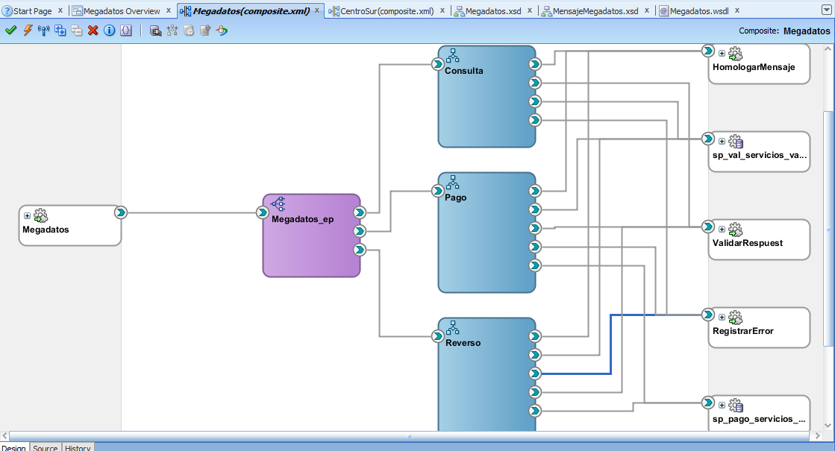

PROCESOS BPEL

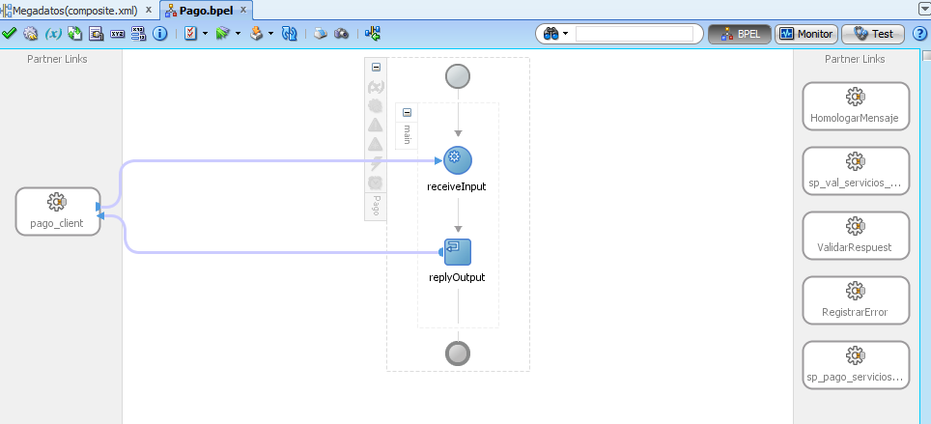

Agregar al proyecto el wsld SecuencialProyecto. Obtiene el seqnos cobis por canales no cobis, para enviarlos al proveedor. Debe ser agregado en los BPEL de pago y reverso (donde se requiere seqnos). Este WSDL está fuera del WSSDL del proyecto principal. Agregar desde un proyecdto existe, hacia el nuevo proyecto (a nivel de carpetas), al mismo nivel <<fuera de la carpeta wsdl del proyecto>>. Refrescar.

Copiar en este orden (y refrescar el proyecto)
- SecuencialReversoWrapper.wsdl
- SecuencialReverso.wsdl
- SecuencialReverso.xsd (a nivel de carpeta XSD)

Finalmente importar el servicio a nivel del composite (external references) – solo servicio “SecuencialReverso”.

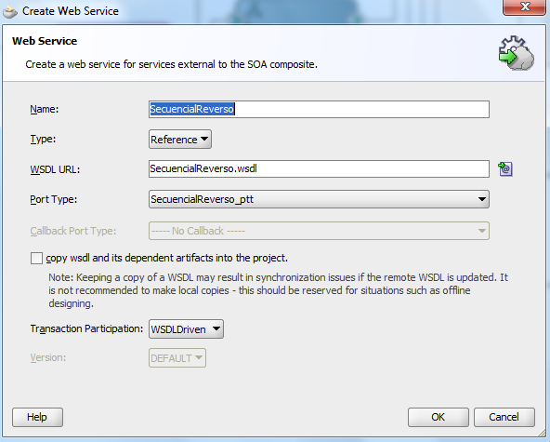
Enlazar el Servicio a los BPel pago/reverso

Agregar Invoke (inovador de servicios/sp) al (+) después de ReceiveImput . Enlazar el Invoke al servicio servicio. Agregar las variables... acorde al modelo.
Para este servicio son:
Por IN: CanalesNoCobis_InputVariable
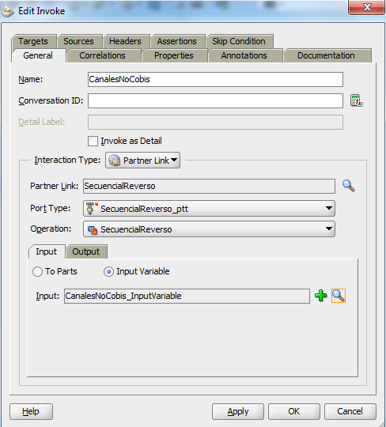
Por Out: CanalesNoCobis_OutputVariable

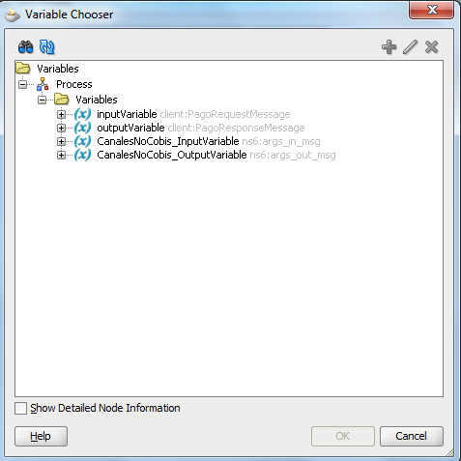
Variable Chooser (botón lupa)
Para consumir el servicio se debe utilizar un using (pocos parámetros) o transform (muchos parámetros), previo al Invoke.

Enlazar la siguiente variable:
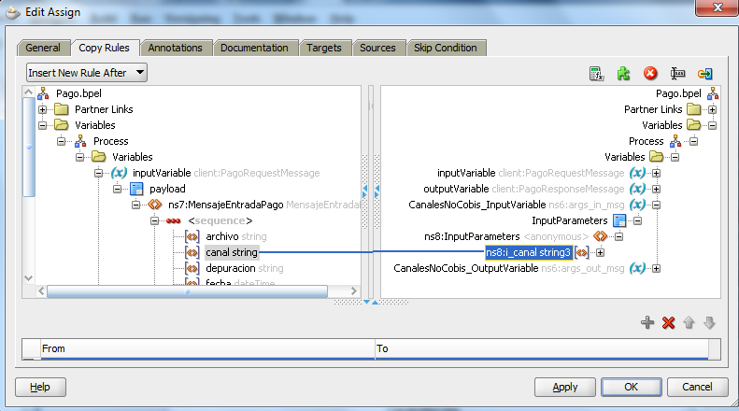

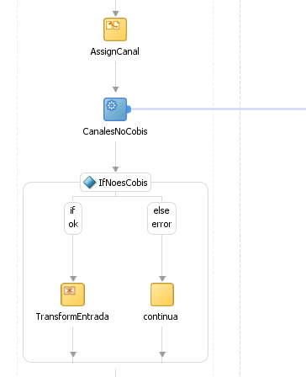

Agregar objetso Transform al IF y Empty el else, y seguier esquema
Editar el transforms y agregar las variables a este modo, nombrar el maperfile y clic en (+)
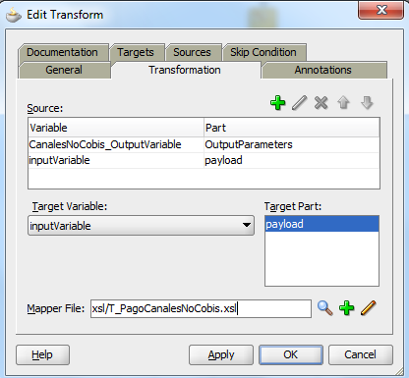

Mapear las variebles en la pantalla de mapeo de variables, siguiendo el modelo:

Doble clic en objeto Transform y en pantalla de Edición, clic en botón del lapiz EditMapig.
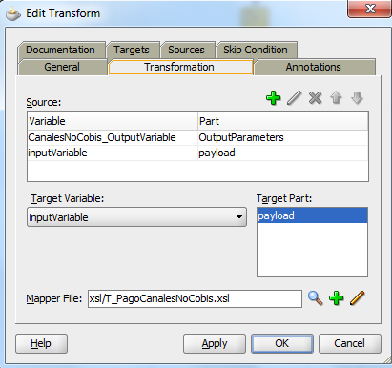

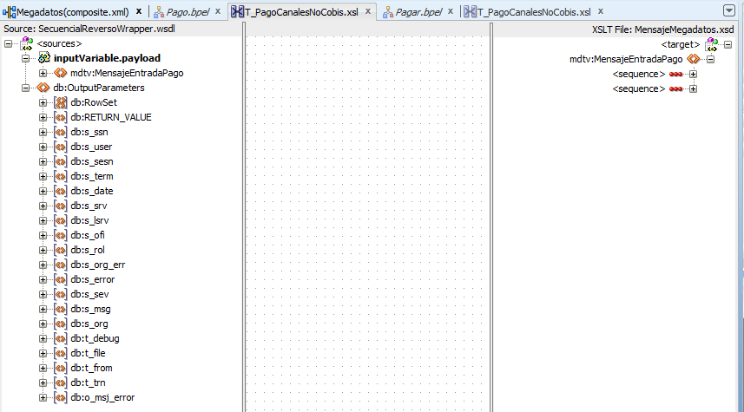

Para utilizar case (condición del transform) en el flujo seguir los siguientes pasos: 1) enlazar el elemento del mensaje_entrada al parámetro sp, 2) agregar elemento choose al parámetro, 3) enlazar elemento del mensaje_entrada al when, agregar elemento otherwise, al elemento choose. En otherwise, seleccionar el parámetro de entrada que aplica el caso_contrario, click derecho → Set Text → ingresar valor por default. No cambiar nada en las propiedades del when/choose.

– – – – – – – – – – – –

Elemento SetName, es el que asigna el código de la instancia de la ejecución del flujo en el log.
Por lo regular se copia su contenido de otro proyecto y se cambia el identificador de la trx, en este caso la Identificación de la persona. Verificar bien la declaración e invocación de variables.

AVANCE... FALTA POR MODIFICAR/CORREGIR
1. Mapero correcto de PagarFault, no existe variable FaultVar.
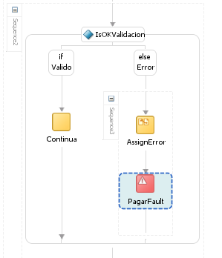
- Objeto Scope.... para agregar un elemento catch (de acuerdo al gráfico que cath RemoteFaul)
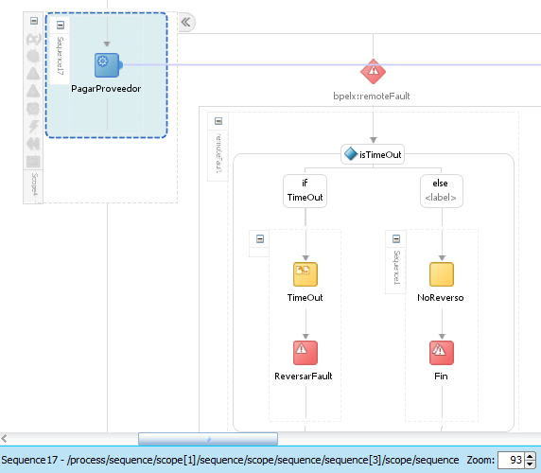
Clic derecho en el elemento Scope → Add Catch
Para configurar el Tipo de Error, editar catch → clic en botón Lupa, seleccionar el tipo de error:
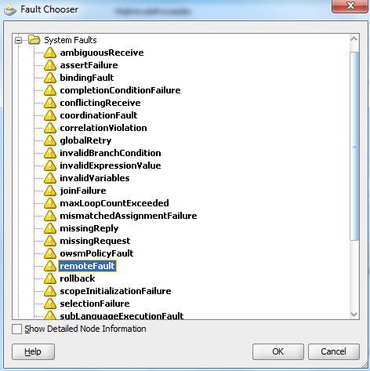
Configuración del Throw

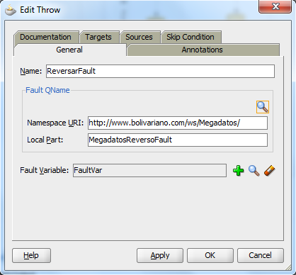

Rethrow → funciona como un break, para terminar el flujo del catch

Declaración de variables de trabajo
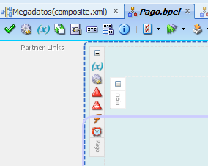

clic en (x) –> (+)
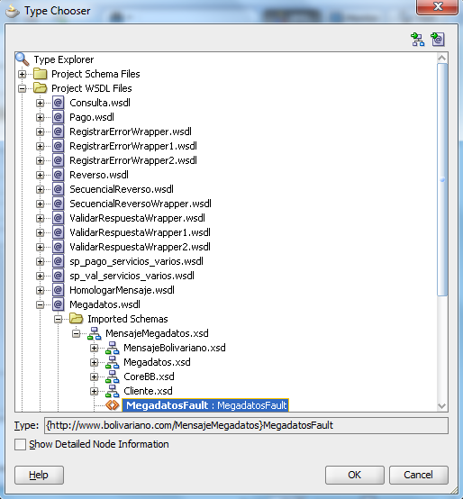
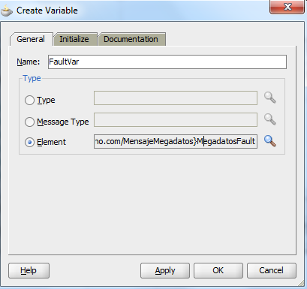
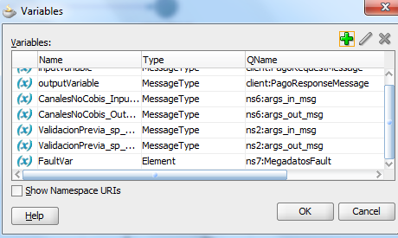

PENDIENTES:

- Todos los Assign
- Condición de IF's “SWCSSALDOS”, “ERROR_CODIGO”, “RESULTADOSRECAUDACION”, “EstadoProceso”, “isTimeOut”,

Avance hasta “IfReturnPagoCore”

Envío de parámetros E/S del BBTS al Bus
<<ENTRADA>>
A nivel del composite.xml, en el objeto Mediador, doble click → Operations (Ej. Consulta) , Stating Routing habilitado para modificar (gris más claro); Transform Using → clic botón Transform, opción Create New Mapper File.
Mapear a nivel raíz (todos contra todos), aceptar valores default en pantalla Auto Map Preferences

<<SALIDA>> (Synchronous Reply)
Aplicar los mismos pasos.

Estos se aplica a nivel de c/u de las operaciones del Mapeador. (PENDIENTES)

- Cuando se posea la URL de WS del proveedor, soliciita a Pricaurte descargar el WSDL y agregarlo al proyecto. Una vez agredo ya se puede utilizar en el composite.xml (Jdeveloper).

GENERACIÓN DE ARCHIVOS APARA PASE BUS

